BUFFALO LS510D0301G

# 購入

注文日 2023年2月28日 注文番号 250-5414649-1699036

領収書等

お届け先住所

坂本 治

376-0001

群馬県 桐生市菱町2-3535-8

金居方

支払い方法

Visa下4桁 0018

領収書/購入明細書

商品の小計：￥15,855

配送料・手数料：￥410

注文合計：￥16,265

割引：-￥410

ご請求額：￥15,855

# 接続

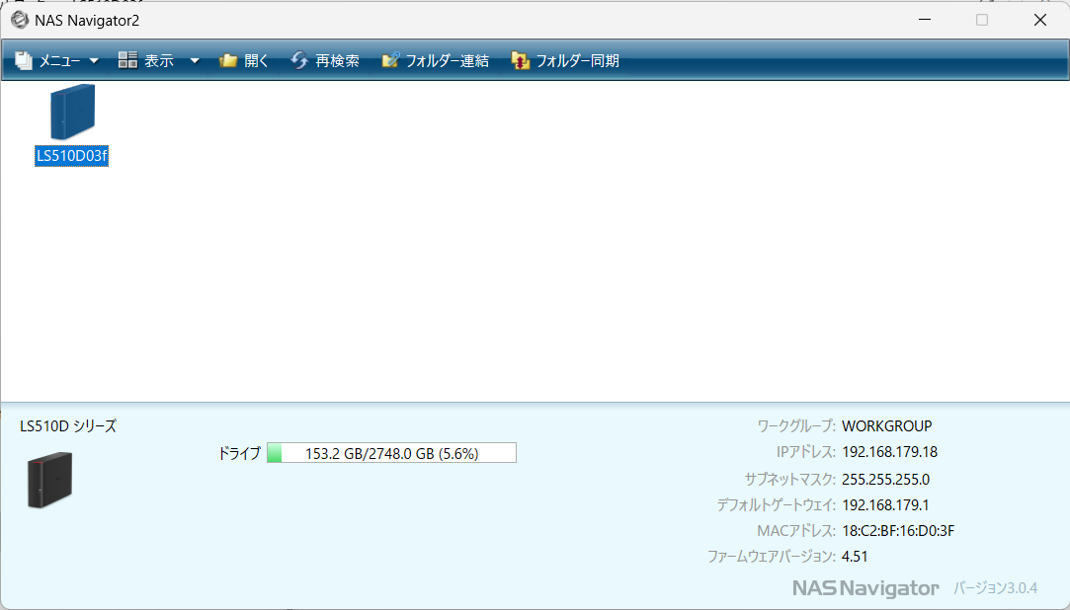

ホスト名変更

LS510D03f -> NAS3T

CPU: ARMv7 Processor

Memory: 256MB = 256MB total

Linux version 3.10.24-rtk-nas-g0be9683+ (sam@cvs8-To-be-filled-by-O-E-M) (gcc version 4.9.2 20140904 (prerelease) (crosstool-NG linaro-1.13.1-4.9-2014.09 - Linaro GCC 4.9-2014.09) ) #2 SMP PREEMPT Mon Nov 22 09:06:22 CST 2021